Secretaria da Agricultura, Pecuária e Desenvolvimento Rural

Departamento de Defesa Agropecuária
Divisão de Controle e Informações Sanitárias
Seção de Epidemiologia e Estatística

Informativo Semanal de Vigilância – Notificações 2019
Semana Epidemiológica 34.
Todas as Supervisões Regionais informaram.
Line | Município | Unidade regional | Código IBGE | N° do FORM IN | Principal espécie afetada | Diagnóstico presuntivo | Data da investigação | Diagnóstico conclusivo | 14. Foi criado cadastro no SIVCONT? | Solicitada Retificação? | Nome do Veterinário
1 | Ciríaco | Passo Fundo | 4305504 | 0052 | Galinhas | Onfalite | 14/11/2019 | Onfalite | Sim | Sim | ANDRESSA RODRIGUES REGINATTO
2 | São Borja | Uruguaiana | 4318002 | 0091 | Equinos | Anemia Infecciosa Equina | 08/11/2019 | Anemia Infecciosa Equina | Não | Sim | JOAO INACIO VALDUGA
3 | Nova Bréscia | Estrela | 4313002 | 0062 | Suínos | Pneumonia | 29/10/2019 | Pneumonia | Sim | Sim | LEO WAGON SCHIMITZ VALER
4 | Nova Bréscia | Estrela | 4313003 | 0063 | Galinhas | Refugagem | 29/10/2019 | Refugagem | Sim | Sim | LEO WAGON SCHIMITZ VALER
5 | Nova Bréscia | Estrela | 4313003 | 0064 | Galinhas | Refugagem | 01/11/2019 | Refugagem | Sim | Sim | LEO WAGON SCHIMITZ VALER
6 | Nova Bréscia | Estrela | 4313003 | 0065 | Galinhas | Refugagem | 05/11/2019 | Refugagem | Sim | Sim | LEO WAGON SCHIMITZ VALER
7 | Coqueiros do Sul | Passo Fundo | 4305850 | 0006 | Bovinos | Brucelose | 10/07/2019 | Brucelose | Não | Sim | DANIEL LUCAS
8 | Constantina | Palmeira das Missões | 4305801 | 0053 | Galinhas | Asfixia | 18/11/2019 | Asfixia | Sim | Sim | DANIEL LORINI

Ocorrências Atendidas pelo SVO-RS.
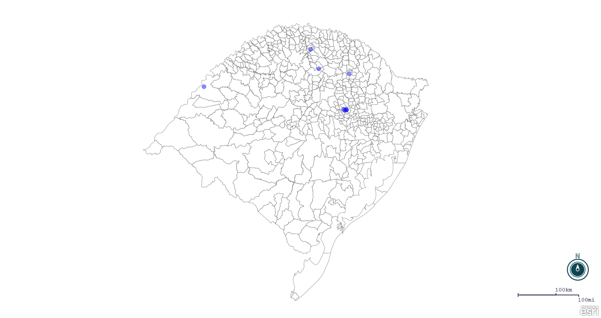
Seção de Epidemiologia e Estatística.

Seção de Epidemiologia e Estatística-SEE. Seção de Epidemiologia e Estatística-SEE contatos: epidemiologia@agricultura.rs.gov.br; fone: (51) 3288-6398 ou (51) 3288-6385.

